一年行于俄罗斯
2011-2012年度赴俄罗斯 蒋琴 厦门外国语学校

关于俄罗斯，你知道什么？
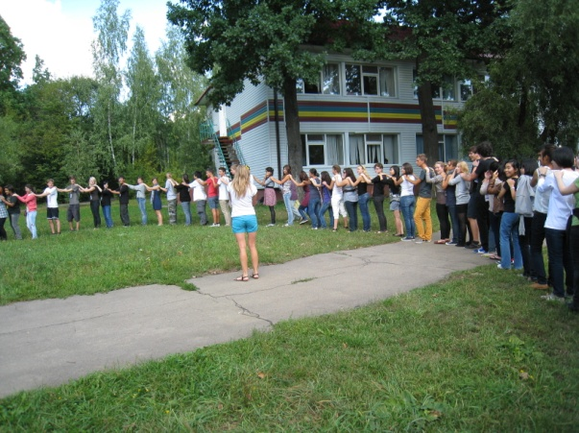
若是一年之前你问我，我或许只能回答出俄罗斯是世界上领土最大的国家还有这是世界上最寒冷的国家之一。但是，现在我对这个问题给出的答案就……（请看下文: *）
初到俄罗斯
8月19号刚到俄罗斯，我就和AFS的志愿者还有其他来自不同国家的AFSers一同前往在莫斯科的抵达营。11年AFS俄罗斯第一次举办了长达7天的抵达营，这在这7天中，我认识了来自不同国家的AFSers，我们一起玩了很多有趣的AFS游戏（！☺），每天我们都有俄语课，志愿者给我们讲了很多俄罗斯的风俗习惯……在了解其他文化的同时，别忘了介绍中国文化！准备好一份关于中国的presentation喲：）！我是和另一个来自中国的男孩一起展示了我们的PPT，之后我穿着旗袍做了功夫茶茶艺表演，观众们都激动地冲上台来品茶（笑），最后的环节是最激动人心的时刻了——小礼品派送☺ ，我们带来的中国结、扇子之类的小东西非常受欢迎;）
我的城市是在俄罗斯南部，一个名为伏尔加斯基（ВОЛЖСКИЙ\Volzhskiy）的小城，紧邻伏尔加格勒（ВОЛГОГРАД\Volgograd）城，位于伏尔加河下游。在前往伏尔加格勒的火车上，我们几个女生刚想自己把行李箱搬上行李架，同行的俄罗斯AFS志愿者Elena立刻就阻止了我们，她说在俄罗斯这种活儿向来不用女士操心，她让另外几个男生们帮我们放好了行李。在火车上我们几个交换生的心情是忐忑的，我们不知道我们的接待家庭是怎么样的，我们不知道一见面该怎么称呼我们的接待爸爸、妈妈……在这种心情中，我们抵达了当地的火车站，刚下火车我就见到了我的接待家庭，和志愿者说了一声再见后，快得我还刚愣在初见接待家庭的惊喜中、刚说了一句你们好（ЗДРАВСТВУЙТЕ）我们就回家，俄爸爸随即接过了我那重达25kg的行李箱（俄爸爸搬着它在火车站上楼梯下楼梯的）。我的家庭有爸爸、妈妈和妹妹，当然还有家中的一只23岁猫Anfisa以及一只总是栖在大家头顶上的蓝色鹦鹉Gosha。我在这里的第一餐，俄妈妈特意准备了米饭！莫斯科时区和北京时区早了4个小时，我应该很快就入睡倒时差的，但第一天晚上我在床上辗转反侧，久久没能入睡。
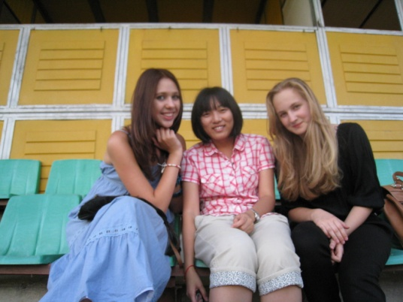
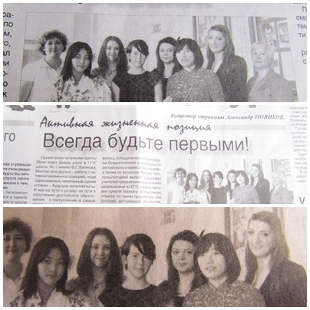
第二天，我和俄妹妹还有她的朋友一起散步。我第一次知道了原来散步可以就这么在大太阳下晒着走着走着聊着聊着3、4个小时！散步只是纯粹地散着步！散步是俄罗斯人的一大爱好，现在我也可以说这是我的一大爱好了☺。我也第一次知道了俄罗斯不仅冬天非常冷，夏天也可以这么热、热到零上45摄氏度！所以现在我不能只说俄罗斯是一个非常寒冷的国家，因为俄罗斯的南部夏季非常非常炎热，有的地区有零上50度这样的温度（АСТРАХАНЬ\Astrahan）！
9月1号是俄罗斯学校的第一天，这一天所以的学生、老师都得穿“上白下黑”,女孩子们都穿着漂亮的裙装，有的还带着白色的头花，男孩子们都穿着正式的西装，系着领带,给我的感觉是他们不是学校的学生，而像大学的毕业生☺！和俄罗斯学生Greeting的方式是握手哦，握手啊！我都觉得他们不是学校的学生，而像businessman☺！学校让我和10年级的班级一起上课，他们和我是在同一个年龄段。在来俄罗斯之前，我觉得了我会成为班上最矮的，因为我认为俄罗斯人都非常高。而事实上，俄罗斯的女生平均身高大概是160cm，我和大部分人差不多高☺!俄罗斯人很爱音乐，很多人第一次见到我就问我最喜欢的音乐、最喜欢的歌手，问我你知道哪些俄罗斯歌手。在出国前的准备中，我没有想到俄罗斯人对音乐的如此热爱，一点准备都没有，我就只知道一个俄罗斯歌手vitas（大家要注意音乐这方面哦☺）。Dima Bilan是俄罗斯很受欢迎的一位歌手之一，他曾是Eurovision欧洲歌唱大赛的冠军。
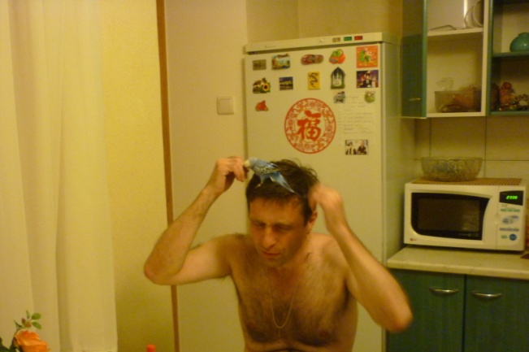
出国前的准备非常重要，不仅是对文化的准备，还有对语言的准备。我在出国前一个月才第一次学了俄语，在俄罗斯的前两、三个月里，我基本上都是用英语交流，我只会说一些简单的俄语句子。在第二个月我才第一次一个人坐车（МАРШРУТКА\marshrutka）去上学，当然带着俄妹妹给我写的一些简单的句子，例如“请停在下个车站”“请停在红绿灯前”等等。我和俄妹妹、俄爸爸交流比较多，因为他们会说英语，和俄妈妈我基本上没有怎么聊天，因为每次和她聊时，都需要俄妹妹帮忙翻译，久而久之，俄妹妹就有些tired of doing this，她说我不知道怎么翻译这个单词或者当家人都在喝茶讲到某个笑话时，俄妈妈让妹妹翻译给我听，但妹妹说翻译到英语就不这么好笑了。但好的是，我的俄妈妈她并没有因此放弃，反而开始用俄语给我解释我不懂的单词，可以说我的俄语的进步中，我的妈妈有非常大的功劳。在出国前大家要多记一些单词，这样对之后的交流生活有很大的帮助，学起俄语、理解俄语会更快一些。在俄罗斯非常重要的是a tea time,在每餐后，我们都喝茶。这个时候，我们不仅仅是喝着茶、吃着点心，更是与家人相处的时间。在第三个月时，我有点不喜欢这个饮茶的时间，因为我的家庭每次都讲着笑话，大家都大笑着，而我听不懂，只是傻笑着。这个情况在我俄语的进步中和俄妈妈的帮助下逐渐好转，我慢慢地爱上了这个tea time，俄爸爸和妹妹他俩一唱一和地开着玩笑，俄妈妈逗着我家的鹦鹉让他栖息在俄爸爸的头上……欢歌笑语荡漾在餐厅里。
寒冬来了
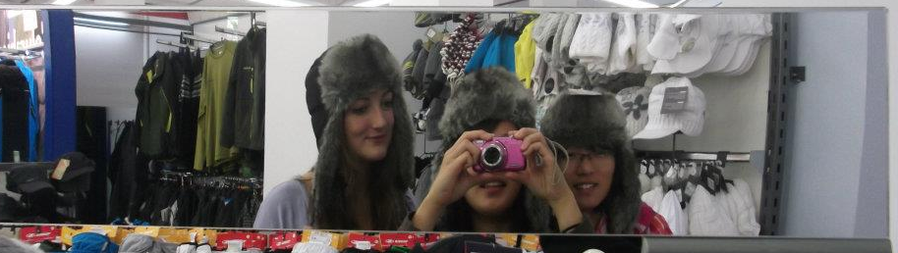
秋季的11月份真的是非常冷，天天嘀嘀嗒嗒地下着雨，城市的室内供暖设备还没有开……11月底我去了autumn camp在索契，在索契15度让我感觉到温暖如春，回家的路上，俄妈妈跟我说伏尔加斯基已经零下7度了，我们顿时从阳光中掉进了冰窟窿！12月的来临随即用零下10~15度取代了零下4、5度的秋季，此时室内已满是温暖，事实上，室外也并没有给我非常冷的感觉，我穿着牛仔裤就出门了，带来的tights也没有穿。在学校内非常暖和，我们要将大衣换下来挂在更衣室里，也要将靴子换成普通的鞋子。12月份就在我们准备新年、等待新年中过去了。在俄罗斯由于东正教的影响，圣诞节并不是在12月份，而是在1月7号，但所以的家庭都在新年前就准备好了圣诞树。31号，我和俄妈妈、俄妹妹一起装扮好了圣诞树，准备着丰盛的晚餐。俄罗斯的鱼子酱是广为人知的，在新年晚饭中也是必不可少的，这鱼子酱到底是什么滋味儿呢？我不说，当你到了俄罗斯，自个儿体会吧☺!（我是很喜欢的！）31号晚上，全家人欢聚一堂，庆祝着新年的到来！新年的钟声敲响了，我们互相说着新年快乐，城市的列宁广场上开始放起了烟花，这是是打开礼物的时候了！新年的礼物是最重要的了，大家就在拆开礼物的欢喜中，互相祝福着。新年过后的第二天，我们就去了莫斯科的winter camp，在那儿我们见到了大半年没见到的AFS的朋友们。
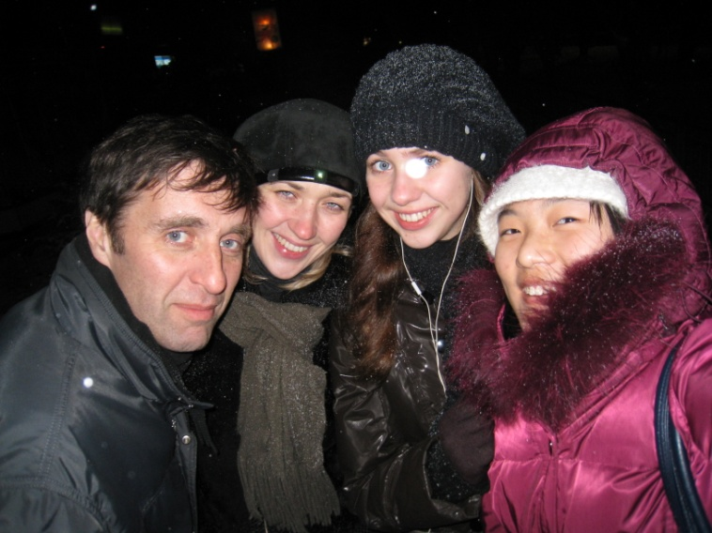
这个新年唯一的遗憾就是没有雪花的相伴，但两个星期后，第一场雪悄然而至。之后，真正的严冬来了，-30°C！！在俄罗斯若是温度低于25度，学生就可以不用去上学，但我还是好几次去上第一节课。早晨，零下30度，我的睫毛上结着冰，我的头发上也凝着冰，双手离不开很厚的手套，路上结着厚厚的冰，一不小心就滑倒了！冬天，我在家待了2、3个星期，就这么在家待着，现在想起来我觉得这些时间就这么过去了，我没做什么事，但我读了几本俄语的书。冬天我和其他交换生很经常在一起做菜，几乎每个星期一、两次，吃着各国的食物，我们做了很多很多，最后吃撑了，回家后还吃了促进消化的药（笑）。1月19号是东正教的主显节，即耶稣受洗节，人们认为在这一天所有的水都是圣水，在这一天俄罗斯人会到河水中洗礼，一月下旬也是俄罗斯最冷的时节，即使如此也有很多人去河中“洗个澡”，因为他们认为圣水会洗去病痛并获得健康。他们冲到河中，三次全身浸入破了冰后的河水中，然后又飞奔到岸上充满暖气的的车里。我的爸爸他也在河中洗了个澡，我还拍了一段视屏呢！
在这个冬天，我也和家人、朋友一起庆祝了中国的春节，我的中国爸妈给我寄了一包裹的食物，我做了一顿中国大餐，家人和朋友都说好吃！！
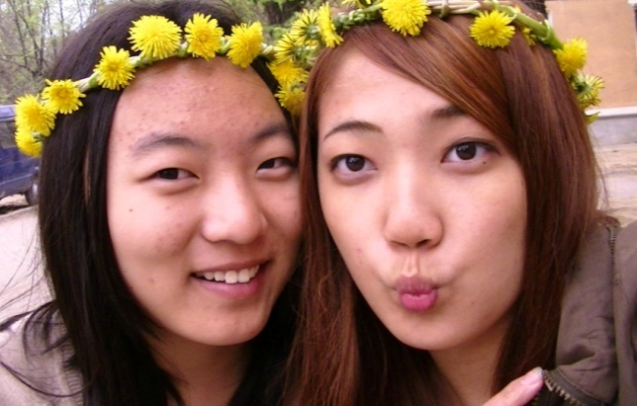
漫长的冬天，灰蒙蒙的冬天，这让我第一次有了等待春天、期待春天的来临的感觉。我的俄罗斯朋友们问我，俄罗斯的冬天怎么样，我说，我在中国的城市厦门的冬天从来都没有低于过0度， ！
春天来了
春天来了，整个城市解冻了，大概就一个星期，所有的冰雪都融化了，我们的生活开始变得多姿多彩了，不再是单一的灰色。
夏日别墅的花儿开始绽放，每周末我都和俄奶奶一起去那儿，草莓、梨树、杏树、樱桃树、苹果树都开花了，满树、满枝的都是花儿，草地上满是黄色的蒲公英花团，我第见到这一次么多的蒲公英花！我和俄奶奶和朋友一起用这些花做了蒲公英花环，戴在头上，非常漂亮！
很快，草莓季来了，我和妈妈每天都去夏日别墅的花园里采草莓，樱桃以及各种各样的浆果也很快出现在我们家的果盘中。
日子一天天过得飞快，转眼间已是5月份，距离回国不远了，我们开始倒计时。最后的考试也临近了，俄罗斯历史的考试我准备了非常久，妹妹和妈妈也帮我准备，我是要演讲关于俄罗斯的革命，很多单词非常难，我和俄妈妈一起练习了10次才不是很糟糕，第二天考试时，老师说我用极好的俄语演讲得非常出色☺!我选择的四门俄语、历史、英语和数学考试全部以优通过（即5分☺）（只需考3门，俄语是必选的）考完试，我就快速地收拾了去圣彼得堡的旅行。彼得堡是一个无与伦比的城市，绝对不能错过，若不是圣彼得堡的冬天太冷，我都想一辈子住在那儿！
从彼得堡回来后，过了一个星期，我们就去了krasnodar，在那里我们进行了我们的the end of stay orientation。 此时，已是6月中旬。
回国前
今天当我写着这篇文章的时候，再过10天，我就回国了。我不知道该怎么写出我此时的心情。我不会再和妈妈一起坐在沙发上聊着今天的事儿或者关于俄罗斯或者关于中国或者关于她或者关于我，我不会再和妹妹一起深夜在我们的房间里聊天然后俄爸爸敲着墙壁让我们小声点，我不会再和爸爸一起在夏日别墅那一同修剪梨树的树枝，我不会再吃到外婆亲手烤的好吃的馅饼，我不会再和奶奶面对着面坐在沙发上她问着我近来如何，我不会再和朋友们嘻嘻哈哈地散步着从城市这一端走到另一端，我不会再和其他交换生一起做着各国的美食然后我们吃撑了都躺在沙发上说着“I am dying！”，我不会再和邻居家的小男孩Makc玩着枪击的游戏然后躲在某个角落突然蹦出来吓着他然后他惊讶地大叫着跑掉，我不会再和劳技课的老师学着做玩偶，我不会再翻着字典解答着数学题，我不会再和其他AFS学生一起在camp里唱着“AFS is love, AFS is brotherhood……”……这一切，这一年，即将结束，我想把这些美好的回忆全都保存起来，好好地收藏起来，当我想起这些人这些事的时候，这些回忆就在我身边，让我觉得他们近在咫尺，似从来都没有离开过！我不知道什么时候能在见到这些我爱的人，但我知道在我的生命中，他们是一道重要的美丽的风景线！AFS给我带来了这样美好的一年，AFS让我认识了俄罗斯这个美丽的国家，让我有了第二故乡，让我有了家庭就像亲生的那样，让我有了来自其他国家的一辈子的朋友,让我了解了很多国家的不同文化！
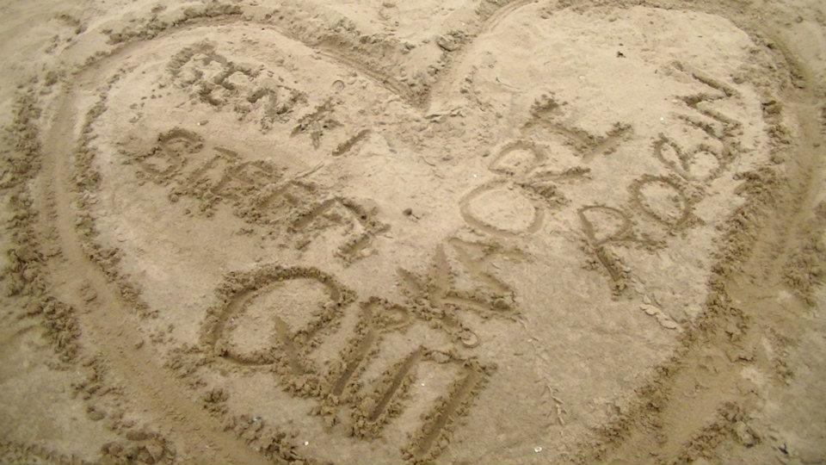
Я
ВАС
ЛЮБЛЮ!

